附件
《2015年职业教育专业教学资源库网上申请系统应用培训》报名回执
单位（公章）：
姓名 | 性别 | 民族 | 职务 | 手机 | 电子邮件 | 通讯地址 | 住宿要求 | 用餐是  否清真
单住□
合住□
单住□
合住□
单住□
合住□
单住□
合住□
经办人： 电话：
乘车路线：
※地理导航：
首都机场（45公里，用时50分钟）：乘机场大巴至公主坟（城乡贸易中心门前）换乘89路公交车，北沙沟下车即到瑞成大酒店。

北京西站（4公里，用时15分钟）：西过街天桥下，89路公交车，北沙沟下车即到瑞成大酒店。

北京站（20公里，用时40分钟）：乘地铁2号线到建国门站换乘1号线万寿路，A口出站，换乘89路公交车，北沙沟下车即到瑞成大酒店。

北京南站(20公里，用时40分钟)：乘地铁4号线到西单站换乘1号线到万寿路，A口出站，换乘89路到北沙沟下车即到瑞成大酒店。

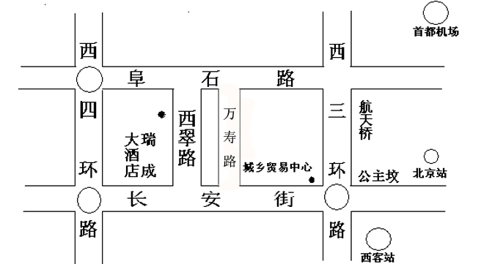

酒店电话：010-68132255 010-68239767

